厦门市西湖学校2025年春季编外聘用制教师招聘简章

春季接收大批政策性转学生，厦门市西湖学校广发“英雄帖”！

一、学校简介

厦门市西湖学校位于同安二环南路，2022年9月开办，是一所高起点、高标准建设的现代化学校。学校秉持孔子“仁者爱人”的教育思想，提出“上善若水，诚博西湖”的办学主张，构筑绿力生态课堂，创建和美惜福社团，培育1+N西湖英才。创校两年内先后获“厦门市绿色学校”“厦门市无烟学校”“厦门市诚信教育基地”等荣誉称号。原有41个教学班，2000余名师生。

2024年11月，厦门市政策性保障住房安置1500家新住户到学校施教区。响应民生需求，学校春季接收近300名转学生，净增7个教学班，需新增15位教师。

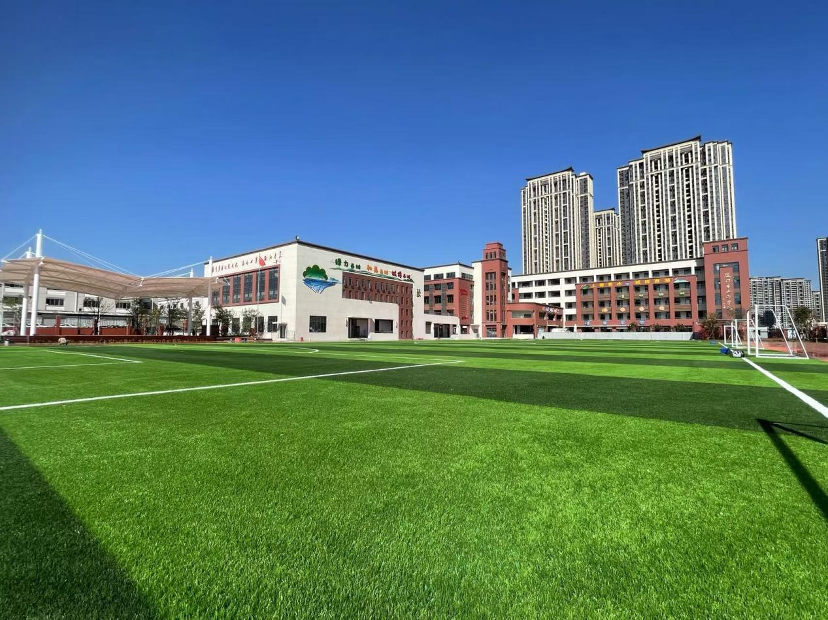

二、岗位需求

语文7（35岁以上，有高段教学经验者优先）

数学5（35岁以上，有高段教学经验、信息技术特长者优先）

英语1（有经验者优先）

科学1（有经验者优先）

体育1

三、招聘方法、程序及时间安排

（一）招聘办法

（一）招聘办法

1.教学片段+学科知识问答，同等条件下，优秀录用：（1）35岁以上、任教经历丰富者。

（2）有参加同安区教师招聘，进入面试者。（3）师范专业毕业生。

2.班主任或校务工作面谈测试，有经验者优先。

（二）报名及资格审查

1.报名时间：即日起至2025年2月7日18:00。

2.报名渠道：同安区编外教师招聘平台；

（网址：

https://oa.xmtaedu.cn/wx/bianwai/zp_school_info.php?id=7097,7098,7099,7100,7101,7102,7103：）

3.咨询电话：李老师 0592-7120050。

4.通过资格审查和初评的应聘者，将获得面试资格。学校将于2025年2月8日18:00前电话通知，请留意，未接电话通知者视为无面试资格。（留可联系的移动电话号码）

5.要求：面试时携带身份证、教师资格证、普通话证书、学历证、学位证原件及复印件一份。

（三）面试

1.面试形式：片段教学+学科知识问答（15分钟）、教育工作经验面谈。

2.面试时间：以电话或短信通知为准。

3.面试地点：厦门市西湖学校（东门入校）

（四）体检、签订合同、待遇等

按区教育局规定统一办理；要按规定查询教师资格证真伪。

四、其他要求

1.考生报名时信息应真实准确。

2.考生应慎重选报岗位，一经学校录用，不能悔约。如有悔约的学校将名单报教育局备案

3.应聘者录用后应服从学校的工作安排。

4.曾因犯罪受过刑事处罚的人员和曾被开除公职的人员，不予报名。

5.现役军人及未完成学业的大中专院校在校学生，不予报名。

厦门市西湖学校

2025年1月20日